Задание для студентов гр. 1 тэ-05, 1 тэ-06к, 1 то-03, 1 то-04к, 1э-44к выполнить до 26.03.2020
1.Прочитать лекцию «Мир в начале XX века».
2. Сделать краткий конспект «Мир в начале XX века» в тетрадь, используя лекцию «Мир в начале XX века».
3.Ответить на вопросы самостоятельной работы «Мир в начале XX века», используя лекцию «Мир в начале XX века». Чтобы решить работу, зайдите на сайт колледжа https://натк-нск.рф/, далее на главной странице найдите раздел Электронные образовательные ресурсы и зайдите на него. Вы перейдете на данную страницу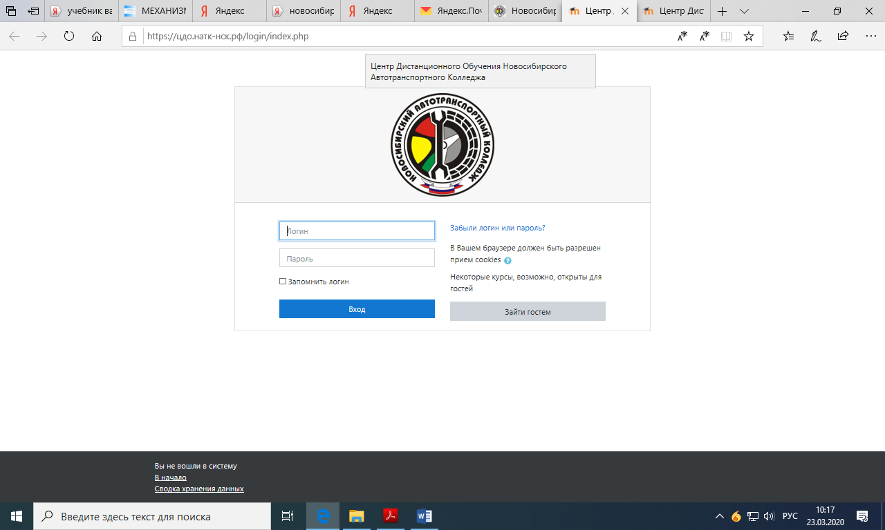

Здесь Вы вводите свой логин (username) и пароль (password) и переходите в систему раздел история, далее Проверочная работа по теме «Мир в начале XX века». Решаете тест.
Следующее задание будет выставлено 26.03.2020

